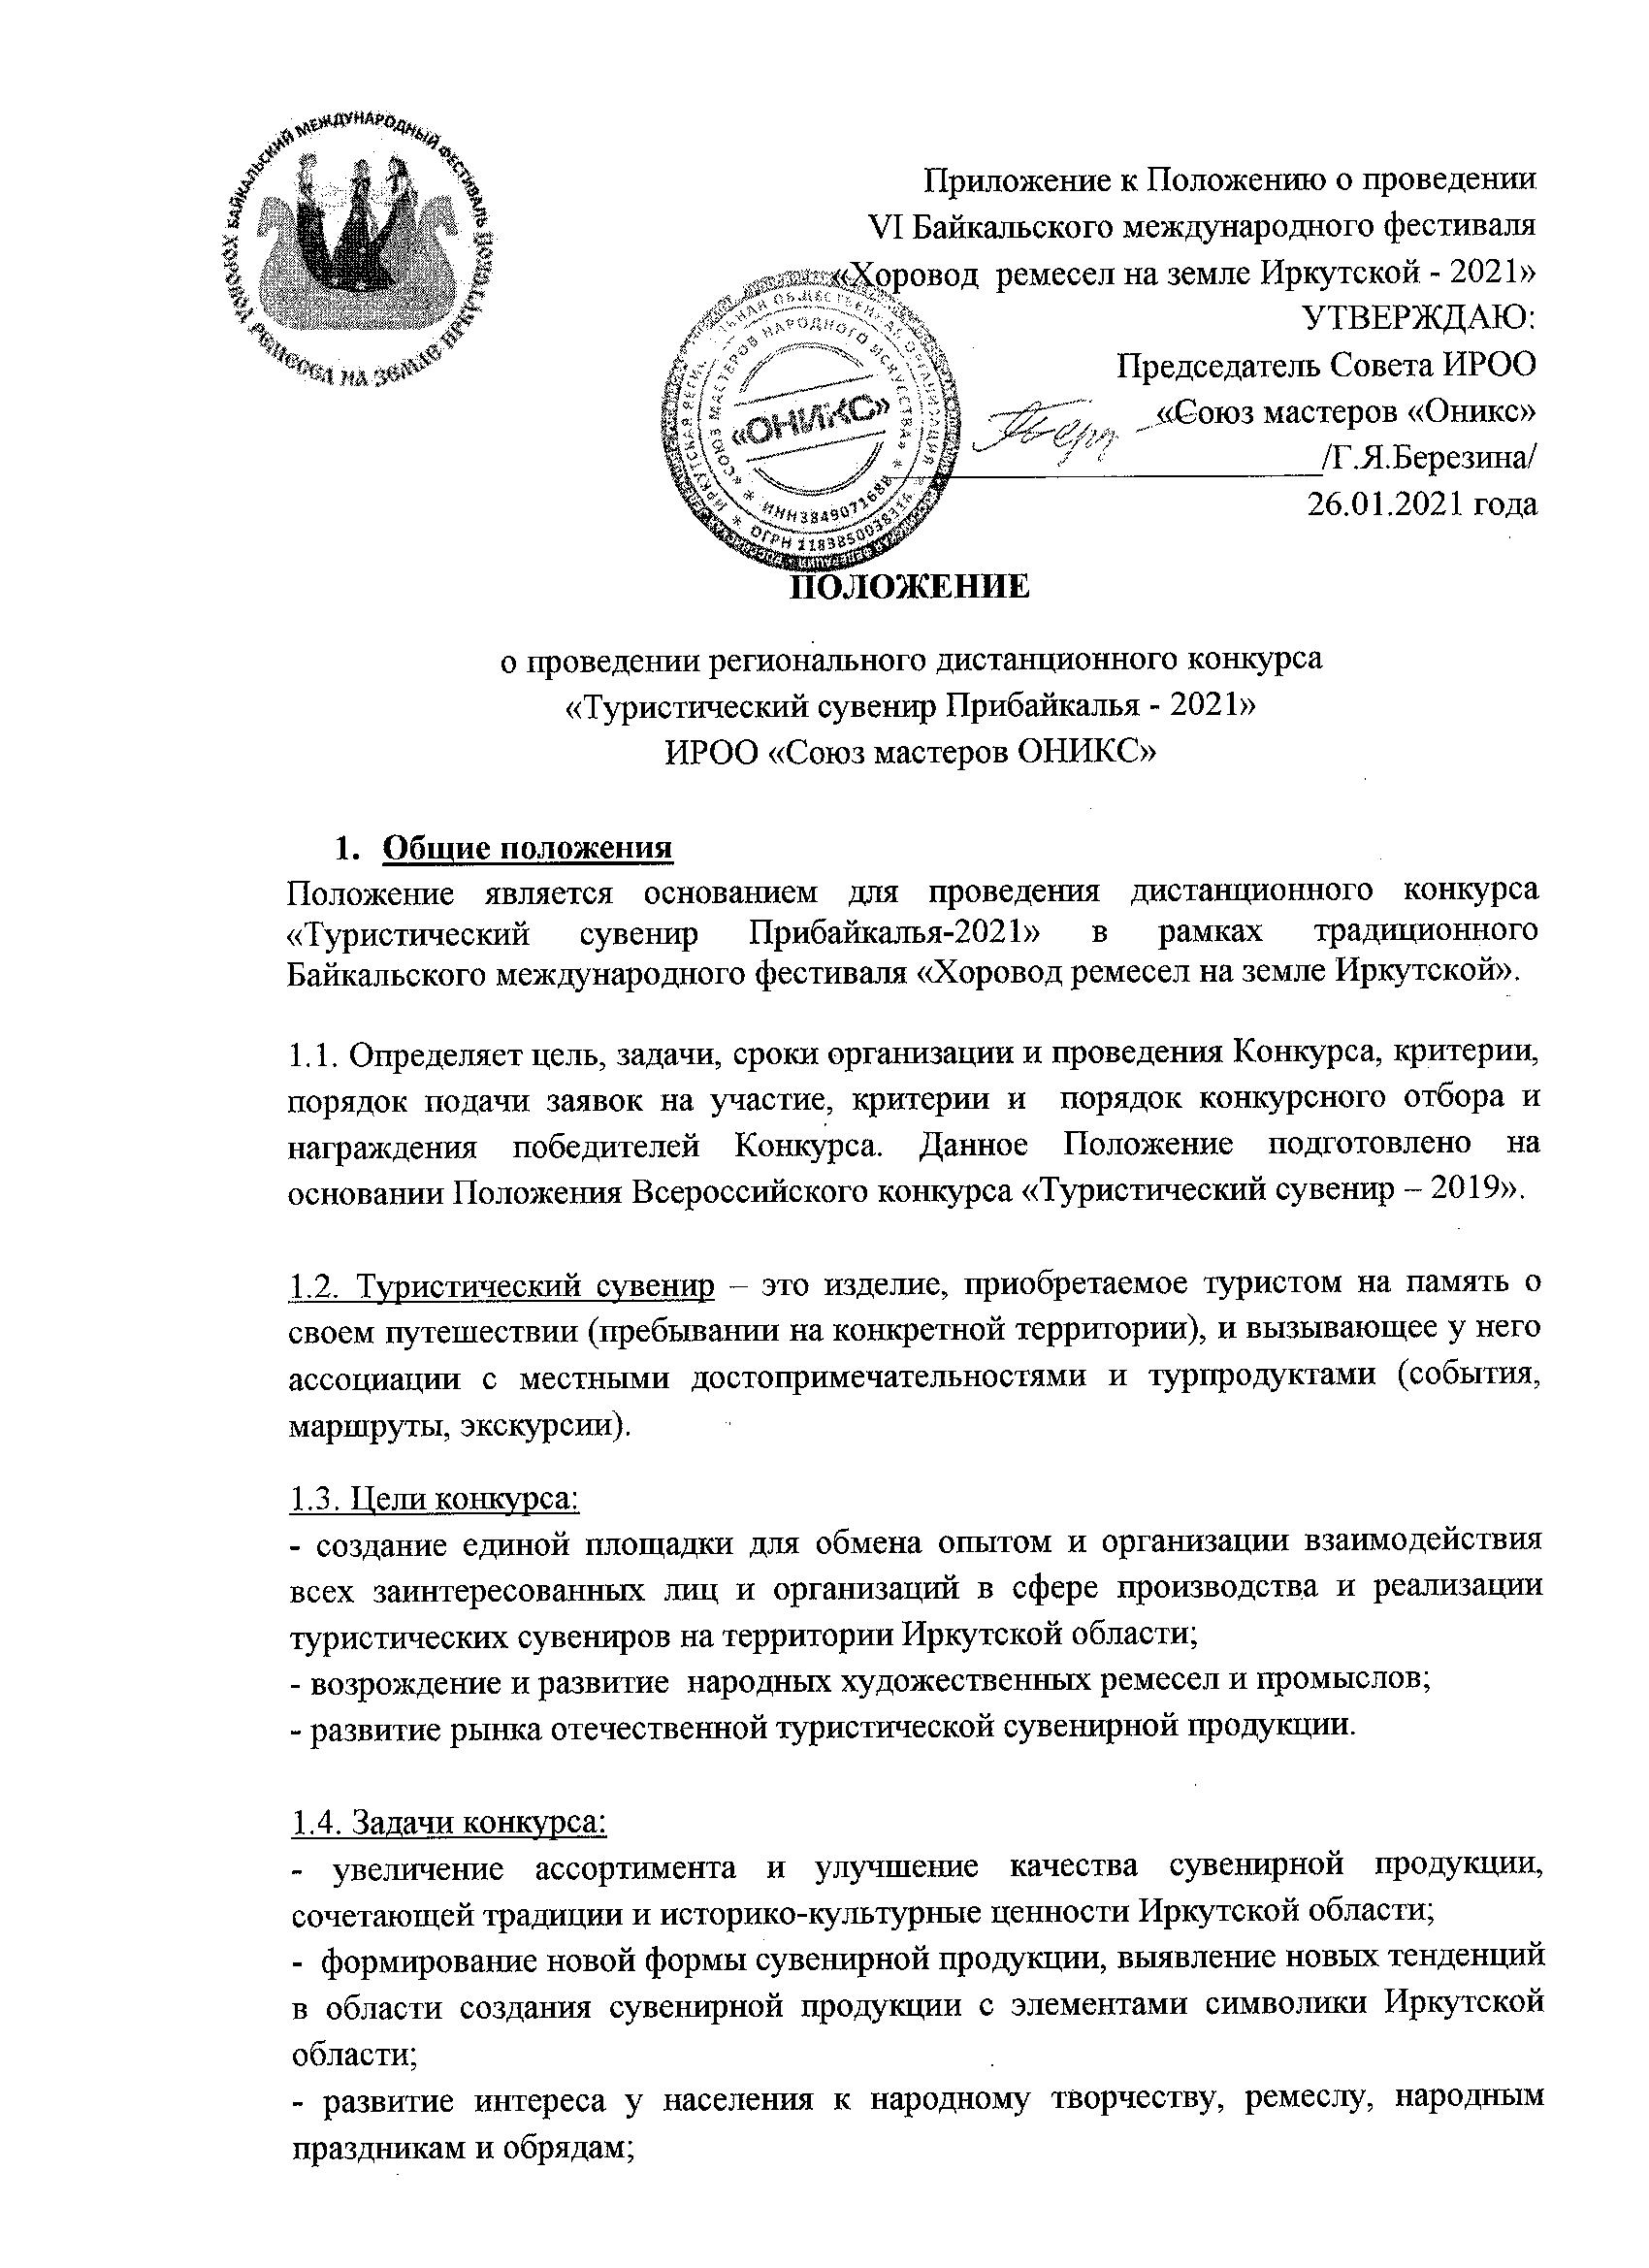

- насыщение рынка качественной и доступной по цене сувенирной продукции для туристов;

- выявление и поощрение лучших мастеров декоративно-прикладного искусства для дальнейшего сотрудничества по реализации сувенирной продукции для туристов;

- содействие внедрению механизма общественно-государственного партнерства в сферу изготовления и реализации туристической сувенирной продукции;

- устойчивое развитие индустрии туризма, повышения его привлекательности как туристского направления;

- сохранение и популяризация культурного наследия и стимулирование развития современной сувенирной продукции;

- обеспечение возрастающей потребности туристов в сувенирной продукции;

- поддержка развития традиционных ремесел и современных технологий сувенирной продукции.

1.5. География проведения конкурса – Иркутская область.

1.6. Участники конкурса – мастера Иркутской области.

К участию в конкурсе приглашаются взрослые мастера и подмастерья, в возрасте от 14 лет.

1.7. Официальные номинации конкурса:

- этнографический сувенир;

- сувенир города;

- сувенир региона;

- сувенир события;

- сувенир туристического маршрута;

- сувенир-игрушка.

1.8. В каждой номинации работы представляются в нескольких категориях в соответствии с ценой (отпускная цена): эконом-класса – до 200 рублей, средняя (от 200 до 500 рублей), высокая (от 500 до 3000 рублей), VIP (от 3000 рублей).

1.9. На конкурс принимаются туристические сувениры, изготовленные разными методами и из разных материалов, в том числе:

- изделия из соломы, лозы, бересты, бумаги;

- художественная обработка дерева;

- керамика;

- ткачество и вышивка;

- изделия из кожи;

- макраме, батик, лоскутное шитье, бисероплетение;

- флористика;

- изделия из камня;

- изделия из стекла;

- другие виды материалов.

1.10. Участие в конкурсе предполагает организационный взнос в размере 300 рублей) который перечисляется участником на расчётный счет Союза «Оникс» (реквизиты см. приложение 4) . Для членов Союза мастеров «Оникс» предусмотрено бесплатное участие (при отсутствии задолженности по членским взносам).

**2. Порядок предоставления конкурсных работ**

2.1. На конкурс принимаются сувенирная продукция в соответствии с номинациями согласно п. 1.7. настоящего Положения.

2.2. Для участия в конкурсе заявку (Приложение 1), описание и фотографию конкурсного сувенира необходимо направить на электронный адрес организаторов [onix-irk@mail.ru](mailto:onix-irk@mail.ru).

2.3. Конкурсная работа предоставляется в виде образца изделия, выполненного из любого материала, в любом жанре и технике декоративно-прикладного творчества и ремесел. Каждый участник имеет право подать на конкурс не более 3 сувениров. Каждый сувенир должен сопровождаться этикеткой (см. Приложение 2)

2.4. Требования к конкурсной продукции:

- соответствие тематике конкурса;

- соответствие номинации конкурса;

- оформление сувениров с элементами символики территории, представляемой автором;

- соответствие требованиям оформления (материалы, тематика);

- изделие должно быть небольшого размера;

- наличие упаковки обязательно;

- соответствие ценовой политике конкурса;

- наличие официального разрешения автора на использование сувенирной продукции (Приложение 3).

**3. Порядок проведения и подведения итогов конкурса**

3.1. Конкурс «Туристический сувенир Прибайкалья» ежегодно проводит ИРОО «Союз мастеров ОНИКС» в рамках Байкальского международного фестиваля «Хоровод ремесел на земле Иркутской».

3.2. Порядок проведения Конкурса

Конкурс проводится с 1 февраля по 1 августа 2021 года:

С 1 февраля по 1 мая подготовительный этап.

## Для участия в конкурсе необходимо подать заявку с 1 мая по 1 июня 2021 года на электронный адрес организаторов [onix-irk@mail.ru](mailto:onix-irk@mail.ru) **на каждого участника отдельно** в формате файла Word. Форма заявки прилагается.

- заочная оценка конкурсных работ членами профессионального и общественного жюри фестиваля проводится с 1 июня по 1 июля. Победители конкурса приглашаются для участия в итоговом мероприятии Фестиваля в Тальцах 14-15 августа 2021 г.

- все участники дистанционного Конкурса награждаются дипломами участников VI Байкальского международного фестиваля «Хоровод ремесел на земле Иркутской – 2021» в электронной форме.

3.3. В финале конкурса в соответствии с критериями оценки, жюри определяют конкурсные работы, занявшие 1, 2 , 3 места в каждой ценовой категории и каждой номинации. Авторы работ, занявшие 1, 2, 3 места, награждаются Сертификатами для участия в Региональном конкурсе «Туристический сувенир».

3.4. Работы, победившие в региональном конкурсе, будут представлены на международной туристической выставке – «БайкалТур» в международном выставочном центре «Сибэкспоцентр» в г.Иркутске.

3.5. Оценка представленных на конкурс работ производится по следующим основным критериям:

- соответствие номинации конкурса;

- использование художественно-стилевых особенностей территории (турсобытия, туробъекта) при изготовлении турсувенира;

- качество, оригинальность и эксклюзивность турсувенира;

- качество, оригинальность, информативность и экологичность упаковки;

- возможность массового изготовления;

- доступная цена турсувенира.

3.6. Отбор лучших работ осуществляется по 5-ти балльной системе по каждому критерию, с последующим подсчетом общей суммы набранных баллов.

3.7. К компетенции организаторов конкурса относится:

- информирование потенциальных конкурсантов о сроках и условиях проведения конкурса;

- участие в отборе, регистрации, хранении конкурсных работ победителей.

**4. Соблюдение авторских прав**

4.1. Права на использование конкурсных работ принадлежат авторам.

Конкурсные работы должны сопровождаться официальным разрешением автора на использование данных материалов организаторами конкурса по форме (Приложение 3). Без официального разрешения работы на конкурс не принимаются.

4.2. Организатор конкурса оставляет за собой право использовать любые конкурсные работы для освещения конкурса, создания сборников, фотоальбомов и видеофильмов о конкурсе и массового распространения на территории Иркутской области и в сети Интернет. Права авторов соблюдаются в соответствии с Гражданским кодексом Российской Федерации.

4.3. Автор сувенирной продукции может дать согласие сторонним покупателям на заключение с ним Договора о реализации сувенирной продукции.

**Контакты организаторов:**

Березина Галина Яковлевна – председатель ИРОО «Союз мастеров народного искусства «Оникс», автор и руководитель проекта «Хоровод ремесел на земле Иркутской» ;

тел. 8(3952)29-82-60, моб. 8-914-923-97-36

Гусева Елена Васильевна – заместитель руководителя проекта «Хоровод ремесел на земле Иркутской»

Тел.8-914-916-63-02;

Малыгина Наталья Александровна - куратор конкурса «Туристический сувенир Прибайкалья», тел. 8 (964) 652-59-29.

**электронная почта:** [onix-irk@mail.ru](mailto:onix-irk@mail.ru), **сайт:**  [www.onix-irk.ru](http://www.onix-irk.ru)

**Приложение 1**

**К положению о проведении дистанционного конкурса**

**«Туристический сувенир Прибайкалья»**

**ИРОО «Союз мастеров ОНИКС»**

**Заявка**

**на участие в конкурсе «Туристический сувенир Прибайкалья»**

Ф.И.О автора (авторов), место работы –

|  |
| --- |
|  |

Область, город (село) -

|  |
| --- |
|  |

Телефон, e-mail, членство в Союзе «Оникс» –

|  |
| --- |
|  |

Заявленная номинация –

|  |
| --- |
|  |

Название работы -

|  |
| --- |
|  |

Краткое описание работы -

|  |
| --- |
|  |

|  |
| --- |
|  |

Заявленная цена сувенира (за единицу) –

Тираж (объём) изготовления продукции в день/месяц (подчеркнуть). Указать количество сувенирной продукции, которую мастер может предоставить для реализации. _________________________________________________________

Принимая участие в настоящем конкурсе, я беру на себя ответственность за соблюдение авторских и смежных прав.

С правилами участия в конкурсе ознакомлен (а) и согласен (а)

Заявка подаётся до 15 июля 2021 года на электронную почту организаторов: onix-irk@mail.ru. на каждого участника отдельно; в файле Word (doc, docx) с именем, в котором указывается фамилия участника, населённый пункт. Заявки, присланные позднее указанной даты не рассматриваются. Заявка считается принятой, если организаторами фестиваля не выслан ответ с отказом.

Отправляя заявку, я тем самым подтверждаю свое согласие на обработку, использование моих персональных данных в соответствии с Федеральным Законом от 27.07.2006г. № 152-ФЗ «О персональных данных».

Дата ____________________

**Приложение 2**

**К положению о проведении дистанционного конкурса**

**«Туристический сувенир Прибайкалья»**

**ИРОО «Союз мастеров ОНИКС»**

**Этикетка**

Ф.И.О. автора (полностью) –

|  |
| --- |
|  |

Название работы -

|  |
| --- |
|  |

Описание работы

|  |
| --- |
|  |

Организация-представитель (если имеется)

|  |
| --- |
|  |

*Этикетка на каждый вид/экземпляр сувенирной продукции заполняется отдельно, с обязательным креплением в правом нижнем углу на лицевой стороне.

**Приложение 3**

**К положению о проведении конкурса дистанционного**

**«Туристический сувенир Прибайкалья»**

**ИРОО «Союз мастеров ОНИКС»**

**Разрешение**

**на использование конкурсных материалов**

|  |
| --- |
| Я, |

полные Ф.И.О. мастера, фамилия, имя подмастерья (старше 14 лет),

разрешаю организатору конкурса «Туристический сувенир Прибайкалья» использовать мои конкурсные работы, участвующие в конкурсе для демонстрации на выставках, для создания различного рода сборников, фотоальбомов, видеофильмов о конкурсе и массового распространения на территории Иркутской области и в сети Интернет, и специализированных туристских выставках с обязательным указанием авторства (принадлежности к организации)

Дата ____________________

**Приложение 3**

**К положению о проведении конкурса дистанционного**

**«Туристический сувенир Прибайкалья»**

**ИРОО «Союз мастеров ОНИКС»**

**Реквизиты для оплаты организационного взноса:**

Оплата через мобильный банк:

Оплатить или перевести Оплатить: Платеж по реквизитам ИНН **3849071688 Расчётный счет** 40703810823470000036 **БИК:** 045004774 выбрать ИРОО «СОЮЗ МАСТЕРОВ «ОНИКС» ФИО Назначение платежа (участие в конкурсе «название») Сумма платежа Продолжить

Оплата через банк по квитанции:

|  |  |  |  |
| --- | --- | --- | --- |
|  |  | | |
|  | Форма № ПД-4  **Получатель: ИРОО «СОЮЗ МАСТЕРОВ «ОНИКС»** | | |
| **Извещение** | **ИНН: 3849071688 КПП: 384901001** | |  |
|  | **Р/сч:** 40703810823470000036в Филиал «Новосибирский» АО «АЛЬФА-БАНК» | | |
|  | **БИК:** 045004774 **кор/сч.:** 30101810600000000774  **Наименование платежа**: Оплата членских взносов за 2020, 2021 год или Взнос за участие в конкурсе (название)  **Плательщик __________________________________________**  **Адрес плательщика: ____________________________________** | | |
|  | **Сумма платежа___( ) руб________________________** | | |
|  | Плательщик (подпись): ____________ Дата:_______________ | | |
|  |  | | |
|  |  | | |
| **Квитанция** | Форма № ПД-4  **Получатель: ИРОО «СОЮЗ МАСТЕРОВ «ОНИКС»** | | |
|  | **ИНН: 3849071688 КПП: 384901001** | | |
|  | **Р/сч:** 40703810823470000036в Филиал «Новосибирский» АО «АЛЬФА-БАНК» | | |
|  | **БИК:** 045004774 **кор/сч.:** 30101810600000000774  **Наименование платежа**: Взнос за участие в конкурсе (название)  **Плательщик __________________________________________**  **Адрес плательщика: ____________________________________** | | |
|  | **Сумма платежа___( ) руб________________________** | | |
|  |  |  | |